УДК УКАЗАТЬ
Идентификация ключевых произведений в жанре фантастической литературы с использованием теории графов
В.А. Ковун, e-mail: sidav94@gmail.com,
И.Л. Каширина, e-mail: kash.irina@mail.ru
ФГБОУ ВО «Воронежский государственный университет»
Успех книг чаще всего измеряют её тиражом, количеством проданных копий, переизданий, наличием экранизаций и т.п. Такие метрики могут быть недостаточно объективны, так как они подвержены внешним факторам – таким, как маркетинг и актуальность в момент выхода. Более того, эти метрики подвержены искажению с течением времени. Настоящая статья посвящена использованию теории графов для поиска наиболее влиятельных произведений мировой фантастической литературы через построение графа влияния и вычисления различных метрик для такого графа. Также произведён анализ влияния отдельных авторов.
теория графов, книги, анализ графов, центральность, литература

Введение
Определить самые влиятельные произведения мировой фантастической литературы непросто. Показатели, лежащие на поверхности - количество проданных копий, переизданий, оценки критиков, наличие экранизаций и т.п. - подвержены таким внешним факторам, как маркетинг и актуальность в момент выхода. Для более объективного анализа успеха книги можно использовать метрики, применяемые в анализе социальных сетей. В настоящем исследовании используется измерение успешности произведения через вычисление метрик центральности для построенного из собранных данных графа связей. Для сбора данных использовался популярный русскоязычный сайт с рецензиями на литературные произведения (в основном, из жанра фантастики), для построения графа связей использовались предоставляемые пользователями ссылки на похожие произведения. Используется сочетание четырёх наиболее часто используемых метрик: степень вершины, центральная близость вершины, гармоническая центральность и алгоритм ссылочного ранжирования PageRank.

Материалы и методы

  - Сбор данных
Для формирования графа влияния использовались данные, собранные с сайта FantLab.ru.
Фантлаб является популярной социальной сетью и онлайн базой данных, содержащей в себе данные о литературных художественных произведениях (преимущественно фантастической направленности). Каждое из произведений в базе сайта содержит различные метаданные – такие, как авторство, год издания, количество и годы переизданий, наличие и авторство переводов на русский язык и так далее. Сайт позволяет пользователям регистрироваться и расширять базу данных, добавляя новую и расширяя имеющуюся информацию о произведениях и оценивая хранимые в базе данных произведения.
Зарегистрированные пользователи также могут добавлять данные по похожести между произведениями и голосовать «за» или «против» предложенных другими пользователями вариантов.
Для предлагаемого анализа используется набор из подможества наиболее популярных произведений всей базы данных сайта Фантлаб. Произведения, не ссылающиеся на другие произведения и не имеющие входящих ссылок, в анализе не участвовали. Для сбора данных был написан парсер сайта, перебирающий идентификаторы книг и использующий XPath для сбора данных со страниц, также использовалось получение JSON с данными по похожим книгам через открытый API сайта с его последующим парсингом. Был собран набор данных по 41838 различных произведений 783 авторов.
По каждой книге были собраны следующие данные: идентификатор, название, автор, год выхода книги и массив идентификаторов похожих произведений.
  - Анализ собранных данных
На сайте, с которого собран набор данных, используется рейтинговая система похожести произведений. Для любого произведения пользователи сайта могут предложить одно или несколько похожих произведений, в то время как остальные пользователи могут голосовать за или против предложенных вариантов. Варианты со слишком низким рейтингом исключаются из выдачи списка похожих произведений. Настоящее исследование исходит из предположения, что указанная пользователями похожесть некоторого произведения на другое вышедшее ранее произведение обозначает, что раннее произведение оказало влияние на более позднее. Однонаправленная связь такого влияния позволяет построить ориентированный граф, вершины которого соответствуют произведениям, и вычислить характеристику центральности вершин для получения оценки исторической важности произведений из набора данных. С другой стороны, нередки ситуации, в которой два или более произведений созданы независимо друг от друга, но при этом под влиянием некоторого третьего. Пользователи могли отметить такие произведения как похожие, что может повлечь за собой ошибочный учёт двух книг с общим источником вдохновения как влияющих одна на другую. Для того, чтобы минимизировать действие таких ситуаций на общую оценку произведений, вычисляется сразу несколько различных метрик центральности, исходя из которых вычисляется итоговая общая оценка.
Пусть 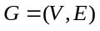 – ориентированный граф, состоящий из множества вершин и множества рёбер , представляющих собой упорядоченные пары 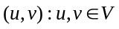, обозначающие наличие направленной связи из в . Расстоянием 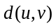 будем называть длину кратчайшего существующего пути из вершины в вершину , при отсутствии такого пути расстояние считается бесконечным. Пусть также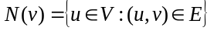 – множество всех рёбер, направленных в заданную вершину, а 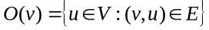 – множество всех рёбер, направленных из заданной вершины. Каждое из произведений в наборе собранных данных соответствует вершине графа , и каждое указание похожего и вышедшего раньше произведения соответствует ребру 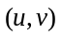.
Для определения относительной важности вершин вводится понятие центральности (centrality). Это характеристика, выражающая «влияние» или «важность» той или иной вершины внутри графа в виде вещественного числа. В целом, важность вершины можно трактовать либо как важность типа потока, проходящего через вершину, либо как важность вершины для сохранения связности графа. Однако, поскольку понятия «важности» и «влияния» имеют широкий ряд значений и могут трактоваться по-разному в зависимости от ситуации и решаемой задачи, существует множество различных метрик центральности для графов.
Согласно П. Болди[], меры центральности можно классифицировать по следующим категориям:
- Метрики, основанные на показателе степени вершины;
- Метрики, основанные на числе возможных путей в графе, походящих через заданную вершину;
- Метрики, основанные на кратчайших расстояниях от заданной вершины до остальных вершин;
- Спектральные метрики (spectral indices).
Первые три категории называются геометрическими метриками. Последний класс основан на вычислении собственного вектора для преобразованной матрицы смежности вершин графа.
Для вычисления показателей влияния одних произведений на другие в данной работе используется комбинация следующих четырёх метрик центральности вершины графа.
Степень вершины (центральность по степени) для любой заданной вершины – это количество входящих в вершину рёбер графа:
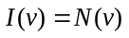
Центральная близость вершины [1, 2] – величина, показывающая, насколько близко вершина расположена относительно других вершин. Центральная близость определяется как величина, обратная сумме всех конечных расстояний между данной вершиной и всеми остальными вершинами графа:
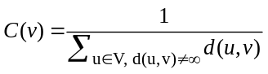
Гармоническая центральность вершины [1, 2] – величина, равная сумме обратных конечных расстояний от каждой из вершин до заданной:
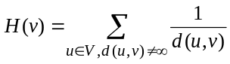
Метрика PageRank [3], предложенная С. Брином и Л. Пэйджем для использования в поисковой системе Google, полагается на принцип «важности» вершины: вершина тем «важнее», чем больше возможных путей из всех вершин графа в заданную. Кроме того, вес вершины зависит от веса вершин, из которых существуют пути в заданную вершину. Для заданной вершины её PageRank вычисляется следующим образом:
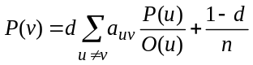,
где 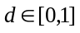 – коэффициент затухания, обычно принимаемый равным 0.85, и 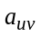 – элемент матрицы смежности графа , то есть:
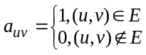
Каждая из указанных метрик вычисляется отдельно и нормализуется, принимая значение между 0 и 1. Общий рейтинг влиятельности для каждого произведения из набора данных вычисляется как среднее арифметическое всех четырёх вычисленных метрик после нормализации:
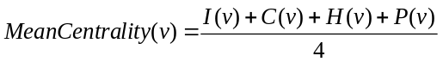
Перечисленные метрики выбраны как основные и наиболее часто используемые на практике, а также наиболее хорошо отображающие важность вершины графа как влиятельность соответствующего ей произведения, позволяя отобрать именно те произведения, которые играют наиболее важную роль в истории фантастической литературы.
Центральность по степени отображает количество прямых отсылок, полученных в других произведениях, что является простейшей мерой влияния, используемой, например, в анализе влияния научных статей. Центральная близость и гармоническая центральность, в свою очередь, отображают расстояния от вершины до всех остальных: произведения с высоким показателем этой метрики часто цитируются произведениями, которые, в свою очередь, также часто цитируются. Таким образом, эти оценки дают дополнительную информацию в сравнении с центральностью по степени, обнаруживая произведения, вдохновившие другие влиятельные произведения и, таким образом, сыгравшие важную роль в становлении литературы. PageRank, в свою очередь, подсчитывает взвешенное количество отсылок, полученных произведением, где вес отсылки зависит от количества отсылок, полученных из входящей вершины. Таким образом, более высокий показатель этой метрики получают те произведения, на которые ссылаются лишь важные (в смысле полученных отсылок) вершины.
В целом, каждая из этих метрик отображает различные концепции центральности, и каждая из них важна для обнаружения влиятельных произведений, поэтому на общую оценке вершины в анализе влияют все четыре этих метрики в равной степени.
  - Результаты анализа данных
Результаты анализа приведены на рис. 1. Можно заметить, что большая часть произведений была выпущена в начале-середине ХХ века, что является частью ожидаемого результата для выбранного метода анализа.
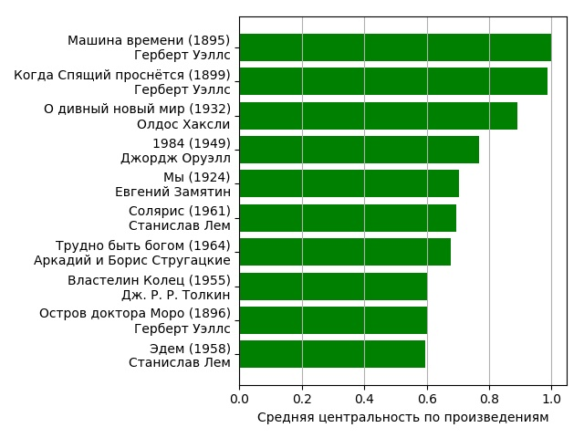
              - 10 произведений, соответствующих вершинам графа связей с наивысшей средней центральностью
Возможно также использование этого метода для оценки влиятельности отдельных авторов на жанр фантастической литературы. В таком случае необходимо построить новый граф, в котором каждой вершине соответствует определённый писатель, а рёбрами графа являются связи произведений автора с другими вышедшими ранее произведениями. Характеристики центральности далее вычисляются тем же образом. Результаты анализа влиятельности авторов приведены на рис. 2.
Анализ данных был произведён при помощи программы, написанной на языке Python 3 с использованием библиотек networkx, matplotlib и numpy.

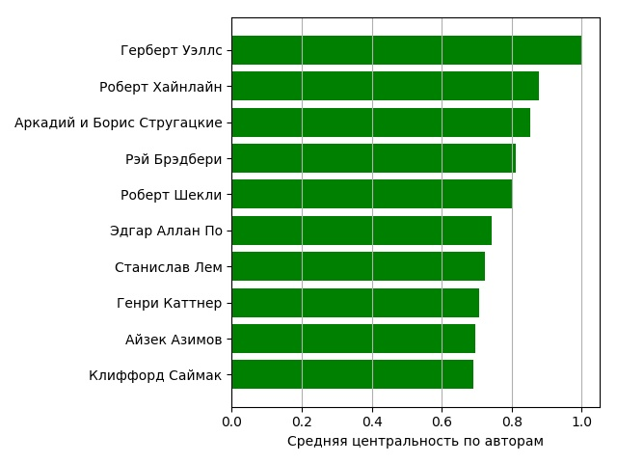
              - 10 авторов, соответствующих вершинам графа связей с наивысшей средней центральностью

Заключение
Проведённый анализ взаимосвязи произведений позволяет получить результаты, которые можно считать сравнительно объективными критериями влиятельности произведений на мировую культуру. Данный метод возможно использовать не только на литературных произведениях, но и на любых наборах данных со ссылками – таких, как фильмы, научные статьи и т.п.

Литература
      - Freeman L. C. A set of measures of centrality based upon betweenness / L. C. Freeman // Sociometry. – 1977. – №40. – С. 35-41
      - Щербакова Н. Меры центральности в сетях. / Н. Щербакова // Проблемы информатики. – Новосибирск, 2015. – № 2. – С. 18-30.
      - Brin, S. The anatomy of a large-scale hypertextual web search engine. / S. Brin, L. Page // Computer Networks and ISDN Systems. – Amsterdam, 1998. – №30(1). – С. 107-117.
      - Bioglio, L. Identification of key films and personalities in the history of cinema from a Western perspective. [Электронный ресурс] / L. Bioglio, R. G. Pensa // Applied Network Science – Dijon, 2018. – Электрон. журн. – Режим доступа: https://doi.org/10.1007/s41109-018-0105-0

 Ковун В. А., Каширина И. Л., 2019

